# INTRODUCCIÓN

El cultivo de Banano alcanza altas producciones en una diversidad de climas, a los que se ve sometido en la explotación agrícola. Pero es susceptible a un amplio rango de enfermedades foliares, siendo la más severa de éstas la Sigatoka Negra producida por *Mycosphaerella fijiensis*. (Aycart, 2003).

Hoy en día, debido a que los controles químicos para ésta y otras enfermedades se han tornado demasiado costosos y afectan al medio ambiente, muchos investigadores de gran prestigio han enfocado su interés hacia el campo del mejoramiento genético y de la Agricultura Orgánica.

En Ecuador, la Escuela Superior Politécnica del Litoral (ESPOL) a través de la Facultad de Ingeniería en Mecánica y Ciencias de la Producción (FIMCP), carrera de Ingeniería Agropecuaria (IA) y el Programa de Maestría en Biotecnología Agrícola (PMBA), con el apoyo de la Sociedad Ecuatoriana de Biotecnología (SEBIOCA) y del Centro de Investigaciones Biotecnológicas del Ecuador (CIBE), trabaja ya en el área de protección de plantas mediante el uso y la aplicación de la Agricultura Orgánica. Sus ensayos a nivel de laboratorio e invernadero prometen para un futuro no muy distante la producción de semilla orgánica de Banano.

Este estudio preliminar buscó establecer relaciones entre diferentes tipos de Bokashi y el crecimiento de vitroplantas de Banano del cultivar Williams, en el paso de laboratorio a planta en funda apta para llevar a campo, en lo que se denominaría una semilla orgánica para el productor de Banano en busca de cosechas limpias, las cuales vayan acorde a los requerimientos actuales de producción mundial como la EUREP - GAP y el TLC.

**Objetivos**

**General:**

Determinar la formulación de Bokashi más adecuada para el cultivo de vitroplantas de Banano de tipo Orgánico, previo a la transferencia de las plantitas al campo, es decir en fase de invernadero y umbráculo.

**Específicos:**

1. Comparar la respuesta en crecimiento de las Vitroplantas de Banano, usando las dosis de abono orgánico que sugiere cada autor de Bokashi.
2. Determinar los costos del experimento y los costos de producción de cada uno de los Tratamientos de Bokashi.
3. Registrar y Comparar los datos obtenidos en la investigación, tanto en las vitroplantas de Banano (altura, diámetro del pseudotallo, color y número de las hojas, longitud, peso y número de raíces) como en el Bokashi (evolución de la temperatura y humedad en el tiempo).

# CAPÍTULO 1

1. **GENERALIDADES.**

### **1.1. Origen y Distribución del Banano.**

La historia del Banano data de miles de años. *Rumphius*, el más prominente botánico antes de Linneo, lo menciona en su “*Herbarium* *Amboinense”*. Antiguas literaturas orientales como el “*Magabharata”* y “*Ramayana”* (500 AC.) hacen referencia al Banano. (Soto, 1985).

El Botánico *Theophrasto*, lo describe en su “*Historia de las Plantas”* y el naturalista *Plinio* lo cita en su “*Historia Naturalis”*. (Cerón, 1995).

Linneo la llamó *Musa* *paradisíaca*, ya que según una leyenda hindú, el Banano fue la fruta prohibida del paraíso. (INIBAP, 2004). Si creció en el Jardín del Edén, su génesis estaría en las riberas del Éufrates. (Seminario, 2002). Por esto se presume que fue una de las primeras plantas domesticadas del Trópico. (Swennen, 2000).

Las especies de Musa son originarias de las regiones boscosas tropicales del sureste asiático. (Swennen, 2000). Los árabes la introdujeron a África en sus expediciones. (Seminario, 2002).

Los portugueses tratando de encontrar una ruta hacia China, llegan a Guinea, donde los nativos ya lo cultivaban. Por su excelente sabor lo propagan y mantienen su nombre “Banano”. (Soto, 1985).

Su introducción a América se debe al Obispo de Panamá Tomás de Berlanga según la “Historia General de Indias” del cronista Fernández de Oviedo. Llega a Santo Domingo procedente de las islas Canarias en 1516. (May y Plaza, 1958; citados por Soto, 1985).

Según Simmonds (1973), citado por Soto (1985); los primeros clones en el Nuevo Mundo fueron “Silk Fig” y “French Plantain”. El “Gros Michel”, nativo de Malaya fue introducido a Jamaica por Jean Pouyat en 1835 y el “Cavendish” llega a América desde las Canarias luego de la expedición de Philibert a Indochina en 1820. (Rowe, 1985).

El Banano llega al mercado estadounidense a principios del siglo XIX y por su sabor exótico, pronto se integra a la dieta básica del lugar. (May y Plaza, 1958; citado por Soto, 1985).

A fines de 1940, la “United Fruit Co.” se trasladó a Ecuador, pero en 1965 el Gobierno prohibió que las transnacionales participaran en el cultivo del Banano y cargó un impuesto a la exportación, ayudando con esto a los productores ecuatorianos. (Soto, 1985).

**1. 2. Taxonomía y Descripción Botánica del Banano.**

**1.2.1. Taxonomía.**

Hay alrededor de 1000 tipos de Bananos, divididos en 50 variedades de todas las formas (cuadrados, redondos, rectos, curvados), colores (verdes, amarillos, manchados, rayados) y sabores (pulpa dulce y pulpa amilácea). (INIBAP, 2003).

La clasificación del Banano, según Swennen (2000) es:

CLASE : Monocotiledónea

ORDEN : Scitaminales

FAMILIA : Musaceae

GÉNERO : Musa

SECCIÓN : Eumusa

ESPECIES SEMINÍFERAS: *M. acuminata* y *M. balbisiana*

Los clones de Musa se conocieron primero como "*Musa sapientum*" y "*Musa paradisíaca*". (Swennen, 2000).

Según WILLMERS (1986), los grupos genómicos son: Acuminata (AA, AAA, AAAA), híbridos (AB, AAB, ABB, AAAB, ABBB, AABB) y Balbisiana (BB, BBB), dentro de los cuales están los subgrupos, clones y cultivares. (Figura 1.1.)

[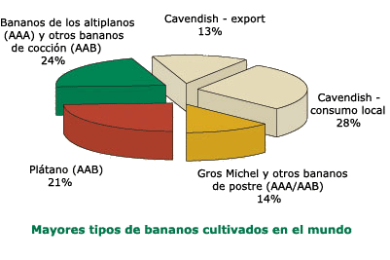](http://www.inibap.org/pdf/IN0200261_en.pdf)

**FIGURA 1.1. MAYORES TIPOS DE BANANOS CULTIVADOS A NIVEL MUNDIAL SEGÚN INIBAP (2003).**

Las plantas Acuminata (genoma A) tienen pseudotallo y sistema foliar verde con manchas obscuras. Por el contrario las plantas Balbisiana (genoma B) tienen pseudotallo y sistema foliar verde claro intenso. Ambas especies en cruzamiento ínter especifico originaron la mayoría de cultivares comestibles, la primera aportando características deseables de calidad y la segunda aportando resistencia y vigor a las nuevas plantas. (IPGRI - INIBAP, 2003).

Para Tazán (2003), la clasificación de las musáceas se basa en dos aspectos fundamentales que son: Grado de aporte (15 caracteres morfológicos predominantes) y Ploidía ó Fórmula Cromosómica (el número básico de cromosomas es n =11). Así, los cultivares pueden ser Diploides (2n = 22), Triploides (3n = 33) o Tetraploides (4n = 44).

Las especies comerciales son triploides, las cuales tienen pulpa sin semillas (quedan vestigios de éstas a manera de puntos negros en la pulpa de la fruta). (Swennen, 2000).

**1.2.2. Descripción Botánica del Banano.**

**1.2.2.1. Sistema Radical.**

Aparecen en grupos de 3 ó 4, con diámetros entre 5 a 10 mm. y una longitud de hasta 5 m. Su zona de exploración es un círculo de 90 cm. de radio. El 65% de éstas se encuentran en los primeros 30 cm. del suelo. (Lara, 1970 citado por Soto, 1985).

Al inicio son blancas y suaves, luego adquieren un color amarillento y al madurar se tornan oscuras. (Lavillé, 1964 citado por López y Espinosa, 1995).

**1.2.2.2. Tallo.**

El tallo del Banano es subterráneo, corto, grueso y crece de forma ortotrópica. Las vainas peciolares de las hojas circundan el cormo, formando un falso tallo Pseudotallo. (Cerón, 1995; Swennen, 2000).

Subra y Guillemot (1961), citados por Soto (1985), distinguen dos zonas en el Pseudotallo: (a) Zona Externa o Cortical, constituida por parénquima amiláceo protectivo y (b) Zona Central o Activa, del cual salen los hijos, el sistema aéreo y radical.

**1.2.2.3. Sistema Foliar.**

Las hojas tienen una distribución helicoidal sobre el cormo de 2/5 o 156° (filotaxia espiral). (Soto, 1985).

El Banano emite aproximadamente una hoja semanal. El color y tamaño de la lámina dependen del estado nutricional de la planta, ploidía y variedad, llegando a medir de 1.5 a 3.0 metros de largo por 30 a 60 cm. de ancho. (Flor y Flor, 2001).

Según Soto (1985), el modelo matemático para calcular la superficie foliar del Banano es:

**S = 0,8 x L x A**

Donde:

0,8 = Constante obtenida con integración.

L = Largo de la hoja.

A = Ancho de la hoja.

La epidermis de la cara Adaxial es más uniforme pero posee menos estomas que la cara Abaxial. La densidad de los estomas varía mucho entre especies e inclusive de una superficie a otra en un mismo clon. (Santos, 2001).

**1.2.2.4. Inflorescencia.**

La inflorescencia es terminal y está cubierta de brácteas rojas. Las flores son blancas y están arregladas a manera de "manos". Las primeras son flores femeninas (pistiladas), seguidas de flores perfectas (hermafroditas) y finalmente se encuentran las flores masculinas (estaminadas). (INIBAP, 2003).

**1.2.2.5. Fruto.**

Es una baya que se desarrolla sin polinización. Un racimo contiene de 5 a 20 manos, cada una con 2 a 20 frutos de 10 a 35 cm. de largo y de 2.5 a 5 cm. de diámetro. (Flor y Flor, 2001).

Su color inicial es verde, luego amarillo, ocre oscuro y finalmente negro. La planta produce un racimo único y muere al ser cosechada. El grado del dedo a la cosecha alcanza los 33 mm. (Seminario, 2002).

Su curvatura resulta del alargamiento superior de su cara externa con respecto a la cara interna. (Simmonds, 1973; citado por Soto, 1985).

**1.3. Cultivo y Usos del Banano.**

**1.3.1. Cultivo del Banano.**

INIAP (1992), indica que el Banano se desarrolla de forma óptima en las regiones tropi­cales húmedas y cálidas, bajo condiciones de semipenumbra y nunca expuestas a plena luz solar.

**1.3.1.1. Localización Geográfica y Altitud.**

Entre una latitud 30° Norte y 30° Sur del Ecuador, pero las condiciones óptimas se dan entre O y 15°. (VakiIi, 1974; citado por Soto, 1985).

La altura mínima, ideal y máxima es 5, 100 y 1200 msnm. respectivamente. (Hernández et al, 1998).

**1.3.1.2. Lluvia y Humedad.**

Shmueli y Morello, citados por Soto (1985); determinaron que el consumo de agua a pleno sol es de 40 a 50 mg./dm2/minuto, lo que da un consumo de 30 litros en días soleados, 24 en días semicubiertos y 12,5 litros en días nublados. Su punto de marchitez es de 40 mm./mes. (INIAP, 1992).

**1.3.1.3. Temperatura.**

Su temperatura óptima para crecer se sitúa alrededor de 28 ºC. Por encima de 35 ºC y debajo de 24 ºC se reduce el crecimiento hasta detenerse por completo en los 11 ºC y 39°C por muerte celular. (Soria, 2004).

**1.3.1.4. Luminosidad y Radiación Solar.**

Zonas con 1500 Lux son ideales. Con 2.000 a 10.000 lux (horas luz/año medidos en la superficie abaxial) aumenta la fotosíntesis. (Soria, 2004).

La Radiación es la fuente principal de energía en la fotosíntesis, en el cual usan longitudes de onda que van desde 0,4 a 0,75 μm. (Álvarez, 2002). Las hojas 1 y 3 tienen la menor y la mayor tasa fotosintética con 11,7 y 21 µmol de CO2 m–2 S –1 respectivamente. (Soto, 1985).

**1.3.1.5. Textura, Profundidad y Drenaje del Suelo.**

Desde franco arenoso muy fino hasta franco arcilloso, preferiblemente con un nivel freático mayor de 1.2 metros, sin capas endurecidas que limiten el movimiento vertical del agua. (INIAP, 1992).

Deben tener buen drenaje, nunca debe estar saturado por más de 2 días, ni tampoco seco. (Stover, 1987 citado por López y Espinosa, 1995).

**1.3.1.6. Características Químicas del Suelo.**

Se pueden producir bananos con un pH entre 4.5 y 8.0 pero los mejores se producen de 6.0 a 7.5. Suelos más ácidos o alcalinos limitan la absorción de nutrimentos. (Hernández et al, 1998; Soto, 1985). Soporta hasta 1.500 ppm. de sales totales y conductividades de hasta 7 mhos. (Champion, 1968; citado por Soto, 1985).

Deben de ser ricos en Potasio, ya que el Banano almacena elementos en los mejores momentos para ser utilizados cuando más se los necesitan y quizás no estén disponibles en el suelo.(Soto, 1985).

De Koning et al (1997), citado por Benzing (2001), menciona que estudios regionales realizados en Ecuador, evidenciaron un balance negativo de Nitrógeno, Fósforo y Potasio en todo el país.

**1.3.2. Usos del Banano.**

El Banano ha sido ampliamente utilizado desde tiempos muy antiguos, tiene un profundo significado cultural y es un símbolo de prosperidad para muchas comunidades. Casi todas las partes de la planta pueden ser utilizadas, lo cual explica porqué en India se la conoce como "*kalpatharu*" o "hierba con todos los usos imaginables". (INIBAP, 2004). Entre sus diversos usos tenemos:

**Alimenticio:** La fruta fresca se come cruda, hervida, frita o asada, aunque también sirve para elaborar harinas, Ketchup, helados, dulces y conservas.

**Producción de alcohol:** Su jugo se fermenta para producir una cerveza de bajo contenido alcohólico y rica en vitamina B porque contiene levadura. También sirve para elaborar vino, vinagre y etanol ya que es una de las frutas con mayor producción alcohólica/Hectárea.

**Medicinal:** Ayuda en la digestión, úlceras y diarrea, debido a su altísima digestibilidad (80%), ya que su composición química es similar a la mucosa del estómago. Además alivia el estrés, ansiedad, asma, bronquitis y ayuda a prevenir el cáncer. El interior de la cáscara es antiséptica, por lo que puede ser aplicada directamente en heridas. Sirve para combatir la debilidad, ya que cada gramo de Banano, proporciona una caloría (casi el doble de una manzana y el triple de los cítricos), por esto son recomendados para personas que requieran grandes cantidades de glucosa en su sangre para mantener su acción muscular, como por ejemplo los deportistas y trabajadores. (Tabla 1).

**Fuente de fibra:** Sirve para hacer sogas e hilos y para manufacturar papeles de extraordinaria fortaleza que se usan en bolsas de té y papel moneda como el Yen japonés. Los billetes ingleses se fabrican con fibra ecuatoriana de *Musa textilis* o Abacá. (Swennen, 2000).

IPGRI - INIBAP (2003), menciona que la hoja se usa como envoltura de alimentos, la planta se usa como cultivo de sombra para el café y el cacao. El almidón del pseudotallo, se utiliza para producir pegamento y las cenizas del fruto se usan para hacer jabones y shampoo. La fruta inmadura puede sustituir los granos en las dietas del ganado porcino.

**TABLA 1. VALORES NUTRITIVOS DEL BANANO Y PLÁTANO.**

|  |  |  |
| --- | --- | --- |
| **En 100g de porción cruda** | **Banano** | **Plátano** |
| Agua (g.) | 74.26 | 65.28 |
| Energía (Kcal.) | 92 | 122 |
| Proteínas (g.) | 1.03 | 1.3 |
| Grasas (g.) | 0.48 | 0.37 |
| Carbohidratos (g.) | 23.43 | 31.89 |
| Calcio (mg.) | 6 | 3 |
| Potasio (mg.) | 396 | 499 |
| Sodio (mg.) | 1 | 4 |
| Vitamina C (mg.) | 9.1 | 18.4 |
| Tiamina (mg.) | 0.045 | 0.052 |
| Riboflavina (mg.) | 0.100 | 0.054 |
| Niacina (mg.) | 0.540 | 0.686 |
| Vitamina A (UI) | 81 | 1127 |
| Hierro (mg.) | 0.31 | 0.6 |
| Grasas saturadas (g.) | 0.185 | 0.143 |
| Ácidos grasos   monoinsaturados (g.) | 0.041 | 0.032 |
| Ácidos grasos   poliinsaturados (g.) | 0.089 | 0.069 |



Fuente: [www.nal.usda.gov](http://www.nal.usda.gov) citada por INIBAP (2004).







**1.4. Importancia Nacional y Mundial del Banano.**

Seminario (2002), indica que el Ministerio de Agricultura y Ganadería del Ecuador registra 180.000 Hectáreas y 10 provincias productoras. Su cultivo es la base fundamental de la Economía y alimentación de la Costa ecuatoriana. (Maribona, 2001).

Sica (2004), indica que el 80% de la producción ecuatoriana proviene de fincas menores a 30 Has. Esto contrasta con otros Países, donde la producción exportable es en su mayoría, propiedad de las grandes Transnacionales. (Tazán y Tazán, 1998).

En Ecuador se constituye como la segunda mayor fuente de ingresos por exportación luego del petróleo. (FAO, 2002). El 83% de nuestro Banano (Cavendish, Orito y Rojo) se dirige a Estados Unidos y Europa. (Frison y Sharrock, 2004). Tan sólo el 1.5% es para el consumo local. (Tazán y Tazán, 1998).

Los Bananos para exportación, se producen casi exclusivamente en Sudamérica, donde tiene gran importancia socioeconómica. (Swennen, 2000). A nivel mundial es el cuarto producto alimenticio más importante luego del arroz, trigo y maíz. Ocupa el primer puesto dentro de las frutas tropicales. (Ramos, 1999; INIBAP, 2003).

Está presente en más de 100 naciones, ubicadas entre el Trópico de Cáncer y de Capricornio. El 70% del total de la oferta mundial proviene de 5 naciones: Ecuador, Costa Rica, Filipinas, Colombia y Guatemala. Su superficie mundial cultivada es de aproximadamente 10 millones de Hectáreas. (Frison y Sharrock, 2004; Roux, 2005).

El costo de producción de un kilo de Banano, sin control de Sigatoka, es inferior a su similar en arroz, maíz o yuca. (Seminario, 2002). Esto explica su importancia en los estratos de menores ingresos, constituyéndose así, en la seguridad alimentaria de más de 400 millones de personas. (INIBAP, 2003; Roux, 2005).

**1.5. Agricultura Orgánica en la Producción de Alimentos.**

El Banano, pese a su complejo sistema biológico (descrito en los títulos anteriores), es cultivado comercialmente en el Ecuador. El rendimiento y calidad de su fruta, dependen de los nutrimentos que recibe a través de tecnologías que difieren en la fuente de la materia prima y en los procesos físico-químicos y biológicos involucrados; de allí que las investigaciones sobre estos temas cobran importancia, en un mundo que requiere mayor producción, libre de contaminantes y en un ambiente sustentable. (Ortega, 2004).

Aunque, desde los albores de la agricultura se ha sabido que la productividad de las plantas está relacionada con las características del suelo en que se cultivan, la fertilización orgánica dejó de plantearse en los cultivos extensivos por cuestiones prácticas como la necesidad de acopiar grandes cantidades de estiércol. En el siglo XIX se establecen las bases sobre la nutrición de las plantas, naciendo allí la “Agricultura moderna o Química”. Posteriormente, en el siglo XX, Howard observó que esos mismos fertilizantes empobrecían el suelo y los cultivos eran más propensos a plagas. (Enciclopedia Práctica de la Agricultura y la Ganadería, 1999).

La Agricultura Orgánica resurge luego de una mayor comprensión mundial del complejo problema ocasionado por los agroquímicos, entre los que tenemos: contaminación de aguas y alimentos, inducción a plagas cada vez más resistentes, degradación de suelos, pérdida de flora y fauna, altos costos de producción y afecciones en la salud de los consumidores. (Suquilanda, 2005).

Su fácil aplicación y bajo costo, han influenciado para que hoy en día esté presente en 139 países. Aproximadamente 675 mil agricultores orgánicos ya cultivan el 1% del área agrícola mundial. (Haest, 1999).

¿Pero acaso la Agricultura Orgánica es un término de moda en nuestra sociedad consumista o es en realidad una nueva forma de producción más limpia y segura para todos? Esto sólo puede ser contestado por los agentes reguladores de la Agricultura, quienes como organismos han emitido varios conceptos.

Para el Ministerio de Agricultura estadounidense, este tipo de producción excluye fertilizantes sintéticos, pesticidas y aditivos. La Comisión del Codex Alimentarius, dice por su lado que este sistema fomenta los ciclos biológicos y la diversidad. (Suquilanda, 2005).

El Ministerio de Agricultura y Ganadería del Ecuador (2003) citado por Sica (2004), indica que la Agricultura orgánica es un Sistema de producción que fomenta la salud del agroecosistema y la actividad biológica del suelo.

“Este nuevo tipo de agricultura tiene una visión holística, ya que usa como modelo los procesos que ocurren en la naturaleza para incrementar la producción sin alterar sus recursos”. (Suquilanda, 2005). En América Latina y Estados Unidos se la conoce como agricultura orgánica, mientras que en la Comunidad Europea se la denomina Ecológica o Biológica.

Para determinar si la Agricultura Orgánica es mejor en lo económico que la agricultura convencional, se deben tomar en cuenta también aspectos ambientales y sociales, con lo cual indudablemente es mejor la nueva alternativa. Además hay estudios en Estados Unidos y Europa que demuestran su rentabilidad. (Suquilanda, 1995).



Su desarrollo potencial está principalmente orientado hacia el sector de los vegetales y las frutas, destacándose principalmente el cultivo de Banano Orgánico. (Haest, 1999).

La ventaja de producir orgánicos está en que poseen un mejor precio que aquellos producidos de forma tradicional (por ejemplo la caja de Banano orgánico de 18,14 Kg. ó 40 libras es comercializada alrededor de los $6 frente al precio convencional de $2,90) y además de la seguridad de mercado que poseen en Estados Unidos y en la Comunidad Europea principalmente. (Sica, 2004).

En 1992, ECUADOR empieza a producir Bananos orgánicos y en 1995 lo hizo con las exportaciones. Actualmente se cultivan alrededor 10.000 Hectáreas certificadas y cerca de 50.000 están en proceso de transición. (Suquilanda, 2005).

**1.6. ¿ Cómo lograr una Producción Bananera Sostenible con la**

**Aplicación de la Agricultura Orgánica ?**

Suquilanda (2001), experto en lo relacionado con la Agricultura Orgánica nos plantea siete recomendaciones para lograr una producción bananera sostenible con aplicaciones orgánicas:

* + 1. **Establecer Cultivos Diversificados.**

Varios cultivos simultáneos, distribuidos en el espacio y en el tiempo, pero siendo el Banano el cultivo principal.

**Función principal:** Aumenta la cobertura vegetal y reduce la incidencia de plagas al asociarlo con: cacao, café y árboles.

* + 1. **Cobertura Muerta del Suelo (Mulch).**

Utilizar materiales vegetales para cubrir el suelo, los cuales pueden provenir de desechos del deshije, fruta de rechazo, etc. El material grueso debe ser picado y puede ser inoculado con microorganismos descomponedores. Se complementa la descomposición con lombrices de tierra (*Eisenia foetida*).

**Función principal:** Conserva mayor humedad el suelo, lo protege de la lluvia, reduce la escorrentía y controla malezas.

**1.6.3. Cultivos de Cobertura.**

Intercalar el Banano con forrajeras, como Centrosema y Maní forrajero, las cuales se inoculan con cepas de *Rhizobium* específico para activar la fijación simbiótica del Nitrógeno.

**Función principal:** Protege el suelo de la lluvia, aumenta su contenido de materia orgánica, ayudan a fijar el nitrógeno ambiental e impiden el desarrollo de ciertas malezas.

**1.6.4. Abonos Orgánicos.**

Son enmiendas que se incorporan al suelo para mejorar su fertilidad, o al follaje para incrementar su vigor. Su aplicación está sujeta al previo análisis nutricional y microbiológico. Sus nutrimentos se encuentran de forma insoluble, lo cual los protege del lavado. (Benzing, 2001).

La materia orgánica incluye residuos en descomposición y sustancias producidas por los habitantes del suelo (hongos, actinomicetos, bacterias y algas) tales como carbohidratos, aminoácidos, péptidos, auxinas, ceras, vitaminas, hormonas y quelatos mediante procesos de humidificación (transformación de residuos en humus) y mineralización (descomposición rápida de residuos en compuestos más simples como NH3, PO43-, SO42-, CO2 y H2O). Los suelos cultivados sólo contienen del 1 al 5% de materia orgánica. (Soto, 1985).

Suquilanda (2001) recomienda 8 abonos para Banano:

COMPOST🡪 Resulta de la mezcla de residuos animales y vegetales, bajo condiciones de buena humedad.

BOKASHI🡪 Producto de la fermentación de desechos con microorganismos activadores de la fermentación.

VERMICOMPOST­🡪 El humus formado por las lombrices mediante la descomposición de residuos, es rico en ácidos húmicos y fúlvicos, los cuales aumentan la materia orgánica.

BIOL🡪 Resulta de la descomposición anaeróbica de la materia orgánica animal y vegetal (biodigestión).

PURIN🡪 Resulta de la fermentación aeróbica de la orina y las deyecciones sólidas de los animales diluidas en agua.

TÉ DE ESTIÉRCOL Ó DE HIERBAS🡪 Descomposición aeróbica en agua de estiércol, hierbas y leguminosas.

VINAGRE DE MADERA🡪 Resulta de la condensación del humo. Nutre y actúa como repelente de insectos, ácaros, etc.

ABONOS DE FRUTAS🡪 Abono líquido que resulta del prensado y fermentación de frutas y melaza.

**Función principal:** Alimenta a los microorganismos del suelo para que indirectamente nutran a las plantas, proporcionando carbono, nitrógeno, fósforo, potasio, calcio, magnesio, hierro, cobre, manganeso, zinc y azufre. Ayudan a mejorar las propiedades físico-químico-biológicas del suelo.

**1.6.5. Biofertilizantes.**

Corresponde al uso de bacterias que fijan el Nitrógeno atmosférico mediante simbiosis con las raíces de leguminosas (*Rhizobium*), de manera asimbiótica de fijación libre (*Azotobacter*, *Azospirillum*) y hongos que viven en las raíces de las plantas (*Micorrizas*). (Suquilanda, 2001).

**Función principal:** Mejoran la fertilidad del suelo, ayudan a absorber los nutrientes y protegen a las plantas de plagas.

**1.6.6. Fertilizantes y Enmiendas Minerales.**

“Un mayor ó menor ataque de patógenos, dependen de la acumulación de substancias nutritivas libres (azúcares, aminoácidos y minerales) en la savia y protoplasma”. (Chaboussou, citado por Restrepo 2000).

Los químicos han conducido a que los tejidos del Banano se tornen muy suaves y con altas concentraciones de sustancias libres que atraen a las plagas, ante lo cual se realizan mayores aplicaciones de biocidas. (Suquilanda, 2001).

Se recomienda usar roca fosfórica, carbonato de calcio (cal), hidróxido de calcio (cal apagada), carbonato de magnesio (dolomita), sulfato de calcio (yeso), sulfato de potasio y magnesio (sulpomag), sulfato de cobre, sulfato de magnesio (sales de Epson), molibdato de sodio, óxido de cobre, muriato de potasio, ácido bórico (Bórax), Hierro, Cobre, Zinc y Azufre, los cuales no se acumulan en la savia. (Suquilanda, 2001).

**Función principal:** Complementan la fertilización orgánica y requisitos nutricionales del Banano con minerales y rocas.

**1.6.7. Conservar la Oxigenación del Suelo.**

Es recomendable airear periódicamente la base radicular de las plantas de banano, haciendo orificios en el suelo.

**Función principal:** Permite “oxigenar” las raíces de las plantas, mejorando significativamente su productividad.

Soto y Suquilanda nos ilustran con las 7 prácticas culturales que hay que seguir en el Banano orgánico:

Control de Sigatoka🡪 Usar aceites vegetales (crudo de palma y refinado de girasol) y eliminar las partes enfermas de la planta.

Control de Malezas🡪 Usar animales domésticos. No cubrir el suelo con plásticos (polipropileno, polietileno y cloruro de polivinilo o PVC).

Control de Insectos🡪 Usar insectos benéficos (parasitoides, predadores), depredadores (pájaros, anfibios), trampas (luz, cebos), entomopatógenos, y extractos de baja residualidad (barbasco, neem), no así rotenona, pyrethrum, sabadilla, ryania y quassia.

Control de Nemátodos🡪 Incrementar la cantidad de materia orgánica y usar melaza para disminuir su ataque.

Protección de la Fruta🡪 Usa la bolsa corriente sin químicos.

Abonos🡪 Deben ser compostados para que se estabilicen (sin exceso de nutrientes que se acumulen en las plantas).

Material de Propagación🡪 Verificar su procedencia orgánica.

**1.7. La Biotecnología y sus usos aplicados en la Agricultura**

**Orgánica del Banano: Control Biológico y Cultivo in Vitro.**

La Biotecnología es un campo en evolución que aplica tecnologías industriales, agrícolas y médicas para modificar y mejorar plantas, animales y microorganismos de importancia. (Mialh, 2002).

Está relacionada íntimamente con la Microbiología, Bioquímica, Genética, Agronomía, Biología Celular y Molecular. (Álvarez, 2002). La Biotecnología Agrícola promete aumentar la productividad y reducir los costos de los cultivos económicamente más importantes mediante técnicas de control biológico y cultivo de tejidos in Vitro. (Mialh, 2002). Por esto, será el motor de la economía mundial del presente siglo, así como lo fue la Informática en el siglo anterior. (Sánchez, 2001).

**1.7.1. Control Biológico del Banano.**

Las enfermedades y plagas aumentan los costos de producción y limitan la productividad de los cultivos. Esto junto a las preocupaciones ambientales por el abuso de los agroquímicos, motivaron al desarrollo de ésta alternativa menos costosa y tóxica, la cual consiste en la utilización de enemigos naturales (llamados bio-controladores), aplicados a los cultivos e invernaderos. (Mialh, 2002).

Investigadores de varios Países como Alemania, Francia, Bélgica, Brasil, Inglaterra, México y Estados Unidos, liderados por el IPGRI - INIBAP, trabajan juntos para descifrar el genoma del Banano y poder así crear plantas resistentes a enfermedades y plagas importantes. (Sánchez, 2001; Roux, 2005).

**1.7.2. Producción de Plantas de Banano In Vitro.**

La Totipotencia es la capacidad que poseen las células vegetales de regenerar una planta idéntica a la madre. Un cultivo in Vitro es cuando estas células se mantienen vivas fuera de la planta. (Mialh, 2002).

Según París-Moreno (1998) y Álvarez (2002); los métodos de multiplicación in vitro que pueden ser considerados son:

1.- Cultivo del meristemo apical del tallo, el cual es el método más generalizado y seguro para evitar “variantes”.

2.- Plantas reconstruidas por neoformación de yemas sobre un callo.

3.- Por Embriogénesis somática, que permite la regeneración a partir de células separadas luego de manipulación celular.

Los embriones somáticos obtenidos se los hace crecer en frascos con un medio nutritivo artificial, con luz y temperatura controladas. (Mialh, 2002). El medio se basa en agar, micro y macroelementos, azúcares, vitaminas, quelatos y reguladores de crecimiento (Ácido Indol Acético, AG3 y 6BAP). (Murashige y Sckoog, 1961; citado por Álvarez, 2002).

Esta tecnología permite Micropropagar plantas de Banano, es decir, obtener rápidamente grandes cantidades de plántulas idénticas (clones), de gran calidad en un espacio reducido. (Mialh, 2002). Anualmente se propagan aproximadamente 50 millones de vitroplantas, cantidad que no fuera posible de lograr con la propagación tradicional lenta. (Sangster, 2000).

Las vitroplantas son transferidas desde condiciones de alta humedad relativa (> 95%) hasta las condiciones de campo a través de un proceso de adaptación secuencial, durante el cual las biofábricas les aplican químicos, lo cual significa un riesgo para que la inspección orgánica determine que existe una falencia en el proceso; de allí que resulta importante adaptar una tecnología que beneficie al agricultor al convertir las vitroplantas en una semilla orgánica. (Ortega, 2004).

Cuba posee la mayor capacidad de producción con 16 millones de vitroplantas. Ecuador produce 3 millones, pero su potencial es para mucho más, ya que posee 24 zonas climáticas y más especies que Estados Unidos, Canadá y Europa juntos, dando como resultado una gran variedad fitogenética. (Fierro, 2001).

En Ecuador existen laboratorios especializados en micropropagación industrial de plantas de Banano, como es el caso de SEBIOCA S.A. Además el cultivo in Vitro sirve también para preservar en laboratorio el germoplasma de las musáceas, uno de los cuales está en el CIBE en convenio con la Universidad de Lovaina - Bélgica. (Jiménez, 2004).

CAPÍTULO 2

**2. BOKASHI.**

2.1. Generalidades del Bokashi.

La palabra Bokashi es japonesa y significa materia orgánica fermentada. Este abono es muy rico en nutrientes y microorganismos benéficos. No tiene receta fija, ya que varía según los materiales disponibles en la finca y las posibilidades del agricultor. (Soto, 2005). Desarrollar nuestras propias recetas se lo hace mediante el error y el acierto de la práctica. (Restrepo, 1996).

Su proceso aeróbico combina la fermentación alcohólica con procesos termofílicos (genera temperaturas suficientes para matar semillas y patógenos presentes en el material orgánico), tiene olor a humus natural y al aplicarlo libera lentamente nutrientes, Dióxido de Carbono (CO2) y efluentes líquidos que aumentan la capacidad productiva de la planta. (Tabora y Shintani, 1999).



El Bokashi generalmente fermenta productos como la cascarilla y polvillo de arroz, estiércol animal, tierra seleccionada, carbón molido, cal o ceniza vegetal, melaza y agua con microorganismos que activan la fermentación. Su elaboración debe hacerse bajo techo para que esté protegido del sol y la lluvia. Se humedece hasta que al hacer un puñado con la mezcla no chorree agua por entre los dedos. (Restrepo, 1996; Suquilanda, 2001).

La temperatura se debe controlar a diario con un termómetro, siendo necesaria 2 volteadas del montón (mañana y tarde). Cuando la temperatura baja, es necesario un sólo volteo. Al madurar, su temperatura es igual al ambiente. (Soto, 2005).

**2.2. Origen y Usos del Bokashi.**

**2.2.1. Origen del Bokashi.**

La Compostización es tan vieja como el mundo, aunque solo hace poco fue potenciada para manipular mayor cantidad de de residuos. De hecho, en América Prehispánica se conocía la aplicación del excremento animal, desechos orgánicos y suelo fértil a sitios degradados para mejorarlos al igual que las cosechas. (De La Vega, 1723; citado por Benzing, 2001).

El compostaje moderno se origina en la India con las experiencias de Albert Howard con su método Indore (1905 - 1947), el cual fermentaba 1/3 de vegetales con 2/3 de excrementos. (Álvarez, 2002). El Bokashi es un tipo de compostaje, cuya receta original japonesa, consistía en un saco de carbón vegetal molido, un saco de gallinaza, un saco de cascarilla de arroz, un saco de sémola de arroz, tres sacos de tierra y 2 litros de melaza disuelta en 4 litros de agua. (Soto, 2005). Esta fórmula fue utilizada por los agricultores japoneses para mejorar los suelos. (Shintani, 1997).

**2.2.2. Usos del Bokashi.**

Su uso mejora las condiciones físicas (crea mayor porosidad), químicas (favorece el proceso de mineralización) y biológicas (favorece el crecimiento de la microflora y microfauna benéfica) del suelo, ayuda a retener humedad, produce estimulantes de raíces y antioxidantes que disminuyen el ataque de organismos patógenos. (Higa y Parr, 1994; citados por Tabora y Shintani, 1999). Sus beneficios reducen los costos de producción y la eutrofización. (Benzing, 2001). La Tabla 2 muestra las principales características del uso de fertilizantes minerales y abonos orgánicos.

**TABLA 2. PRINCIPALES CARACTERÍSTICAS DEL USO DE**

**FERTILIZANTES MINERALES Y ABONOS ORGÁNICOS.**

Fuente: Benzing (2001)

|  |  |  |
| --- | --- | --- |
|  | MINERAL | ORGÁNICO |
| Objetivo central | Suministro de nutrientes | Mejoramiento del suelo |
| Procedencia | Externa | Sobre todo interna |
| Concentración de los nutrientes | Alta | Baja |
| Variabilidad | Baja | Alta |
| Transporte | Fácil | Problemático |
| Efecto residual | Bajo | Mediano a alto |
| Efecto sobre la ac-  tividad biológica | Indirecto | Muy positivo |
| Efecto sobre la sanidad vegetal | Aumenta problemas | Aumenta la resistencia de las plantas |
| Contaminación ambiental | Mayor | Generalmente menor |
| Costo | Alto | Bajo |
| Trabajo (manejo y aplicación) | Poco | Mucho |

**2.3. Los Activadores en la Elaboración del Bokashi.**

Son los microorganismos encargados de activar ó apresurar el proceso de fermentación de los materiales del Bokashi. Los activadores utilizados en la confección de los cuatro tratamientos de Bokashi de la presente investigación fueron los Microorganismos Efectivos (EM) y las levaduras.

**2.3.1. EM (Effective Microorganisms).**

Es un cultivo microbiano mixto desarrollado por el Dr. Teruo Higa en 1981 como resultado de la mezcla de varios microorganismos benéficos o “Revividores”, aeróbicos y anaeróbicos especialmente seleccionados. (Shintani, 1997). No contiene microorganismos modificados. (Higa, 1999).

Según Suquilanda (2001), el EM inoculado al suelo corrige la salinidad, solubiliza ciertos minerales y acelera la descomposiciónde desechos. (Tabora y Shintani, 1999).

Suquilanda (2001), indica que el EM posee 3 grupos de microorganismos:

BACTERIAS ÁCIDO LÁCTICAS🡪 Producen ácido láctico, el cual suprime microorganismos nocivos y ciertos nemátodos y además contribuyen con la nutrición de las plantas.

LEVADURAS🡪 Estimulan el crecimiento de las plantas, ya que sintetizan azúcares.

BACTERIAS FOTOSINTÉTICAS🡪 Ayudan para que la planta genere carbohidratos y aminoácidos todo el día sin necesidad de la luz solar gracias a su fotosíntesis incompleta y fijan nitrógeno del aire para luego pasarlo como ácidos orgánicos.

Hay que anotar que existen productos que contienen otro grupo importante de microorganismos: los actinomicetos, los cuales son antagonistas de bacterias y hongos patógenos, ya que producen antibióticos (biostáticos y biocidas), benefician el crecimiento del *Azotobacter* y *Micorrizas*  y funcionan como una red para la captación de Potasio y Fósforo del medio.

**2.3.2. Levaduras.**

Aunque están indirectamente contenidas dentro del EM, algunos autores sugieren potencializar su número con aplicaciones externas.

Estas ayudan a producir sustancias bioactivas (vitaminas, hormonas y enzimas), recuperan territorios ocupados por patógenos y degradan proteínas complejas y carbohidratos. (Suquilanda, 2001).

En el mercado se la encuentra en dos presentaciones: granulada y en barra. La más utilizada y recomendada para confección de Bokashis es la granulada, ya que es más fácil de disolver y no necesita de refrigeración, lo cual muchas veces no encontramos en el campo.

**2.4. Formulación de Bokashi según Cuatro Autores.**

Para la presente investigación, se escogieron 4 formulaciones de Bokashi, sugeridas por autores conocidos en el área de abonos fermentados, para ser evaluadas y comparadas en el desarrollo de vitroplantas de Banano Williams, en condiciones controladas (casa de screening) y en umbráculo (casa sombra), hasta el momento de entrega al campo, mediante un proceso de adaptación secuencial.

La primera formulación (T1) es la sugerida por el Ing. Jairo Restrepo en la Conferencia: “Aplicación de agricultura orgánica en cultivos, particularmente Banano, Café y Palma africana”, realizado en Ecuador (Agosto del 2001). Sus ingredientes fueron:

2 quintales de tierra común seleccionada

2 quintales de cascarilla de arroz

2 quintales de gallinaza

1 quintal de carbón quebrado en pequeñas partículas

10 libras de polvillo de arroz

10 libras de cal agrícola

10 libras de tierra negra de floresta virgen

3 litros de melaza + 1 litro de EM + 2 litros de suero de leche

100 gramos de levadura granulada para pan

agua de acuerdo con la prueba del puño

La segunda formulación (T2) es la sugerida por el Ing. Manuel Suquilanda en el Curso de “Manejo y elaboración de compost y abonos orgánicos”, realizado en Ecuador (Enero del 2001). Sus ingredientes fueron:

1000 Kg. de gallinaza

1000 Kg. de cascarilla de arroz

1000 Kg. de tierra de bosque

250 Kg. de carbón molido

50 Kg. de estiércol

15 Kg. de cal

4 litros de melaza

1 litro de EM

500 litros de agua.

Activar con 200 ml. de EM y 200 ml. de melaza diluidos en 20 litros de agua por cada m2 de material (aproximadamente 12 litros de c/u).

La tercera formulación (T3) es la sugerida por Rodríguez, M. y Paniagua, G. (Costa Rica, 1994), citados por Restrepo (1996) en su libro “Abonos orgánicos fermentados. Experiencias de agricultores en Centro América y Brasil”. Sus ingredientes fueron:

20 quintales de tierra cernida

20 quintales de cascarilla de arroz

20 quintales de gallinaza

6 quintales de carbón quebrado en pequeñas partículas

1 quintal de polvillo de arroz

1 quintal de cal agrícola

1 galón de melaza

2 libras de levadura granulada para pan

1000 litros de agua + prueba del puño

La cuarta formulación (T4) es sugerida por el Ing. Jairo Restrepo en la Conferencia: “Agricultura orgánica con énfasis en biofertilizantes y caldos minerales”, realizado en Ecuador (Septiembre del 2000). Sus ingredientes fueron:

20 quintales de tierra

20 quintales de tamo de arroz

20 quintales de gallinaza

4 quintales de carbón de madera

1 quintal de polvillo de arroz

1 Kg. de levadura granulada para pan

1 galón de melaza de caña

Agua de acuerdo con la prueba del puño

Activar con 2 litros de melaza + 1 litro de EM + 2 litros de suero

*Nota para T1, T3 y T4: 1 quintal= 100 lb.; 1 Kg.= 2.2 lb.; 1 lb.= 454 g.*

Las funciones de los ingredientes según Restrepo (2001) son:

La TIERRA aumenta el volumen y homogeniza la humedad; el TAMO mejora la estructura del suelo y la penetración del agua; la TIERRA DE BOSQUE sirve de inóculo de microorganismos, función parecida al EM y LEVADURA; la GALLINAZA es fuente de Nitrógeno y Potasio; la MELAZA es fuente de energía de los microorganismos; el CARBÓN retiene 6 veces su peso con agua, fuente de humus, retiene toxinas, regula la temperatura y mejora la distribución de las raíces y el POLVILLO DE ARROZ es fuente de vitaminas.

El TESTIGO (T0) se confeccionó en el mismo tiempo, para no causar variación. Es una fórmula generalizada para la producción industrial masiva de vitroplantas de Banano. Sus ingredientes fueron:

Arena de río (bien lavada) 30 %

Tamo (cascarilla de arroz) 40 %

cascarilla de café (cafetillo) 30 %

Nota: Una vez realizada la mezcla completa, se procede a esterilizar la pila o montón con productos biocidas, luego de lo cual se le aplica un manto cobertor y se deja reposar por 3 días para que actúen los químicos aplicados.

**CAPÍTULO 3**

**3. METODOLOGÍA Y EVALUACIÓN.**

**3.1. Ubicación del Experimento.**

El ensayo fue realizado en la casa screening (Invernadero) y casa sombra (Umbráculo) del Centro de Investigaciones Biotecnológicas del Ecuador (CIBE) de la Escuela Superior Politécnica del Litoral (ESPOL), ubicada en el Km. 30.5 vía Perimetral, entre 2º 09' 05” Latitud Sur y 79º 57' 15” de Longitud Oeste.

Políticamente comprende a la parroquia Tarqui, cantón Guayaquil, provincia del Guayas; está a 59 msnm., tiene una temperatura media de 25 ºC, una precipitación promedio de 3.300 mm./año, una humedad relativa del 91% y una iluminación promedio de 4400 lux.

El estudio se realizó con la finalidad de determinar la formulación de Bokashi más adecuado para el cultivo de vitroplantas de Banano “Williams” de tipo orgánico, previo a la transferencia de las plantitas al campo (Fase 1 y 2 de adaptación).

**3.2. Ubicación de las Repeticiones.**

Para el presente estudio, las repeticiones de cada tratamiento, se colocaron aleatoriamente según previo sorteo en los mesones del cubículo # 5 de la casa Screening, el cual fue designado para realizar es presente estudio orgánico. La temperatura fue regulada a 28°C y el paso de la luz era permitido o no con mallas de zarán corredizas en la parte superior de la recámara. (Figura 3.1).

|  |
| --- |
| TOR3 |
| T2R4 |
| T3R3 |
| T3R2 |
| T0R1 |
| T4R2 |
| T1R1 |
| T2R1 |
| T4R3 |
| T1R3 |
| T0R4 |

|  |
| --- |
| T0 alterno |
| T4R1 |
| T1R4 |
| T0R2 |
| T3R4 |
| T1R2 |
| T3R1 |
| T2R2 |
| T4R4 |
| T2R3 |

**MESÓN # 1 MESÓN # 2**

**FIGURA 3.1. DISTRIBUCIÓN DE LOS TRATAMIENTOS.**

**3.3. Diseño Experimental.**

El ensayo tuvo un diseño completamente aleatorio de tipo Fijo, con cuatro repeticiones. El modelo lineal del DCA Fijo es el siguiente:

**Xij = μ + Ti + EEij**

Donde:

**i =** número de tratamientos

**j =** número de repeticiones

**Xij =** valor obtenido en las observaciones de los tratamientos y repeticiones

**μ =** promedio de la población

**Ti =** promedio de los tratamientos

**EEij =** Error experimental de los tratamientos y las repeticiones

Se escogió este diseño porque no tiene restricciones y es muy apropiado para usarlo en laboratorios e invernaderos, donde las condiciones son homogéneas. Los resultados se analizaron con medidas de tendencia central. La tabla ANOVA consistió de 4 Tratamientos más un Testigo, con 4 repeticiones u observaciones, lo que da un total de 20 Unidades Experimentales. La parcela total consistió de 28 plantas, pero se consideró una parcela neta de 10 plantas por repetición, despreciando las plantas de los bordes para eliminar el efecto que traería error en el análisis.

Las 20 Unidades Experimentales con por 28 plantitas cada una, nos da un total de 560 vitroplantas. Con las 40 restantes se formó un Tratamiento especial denominado Testigo Alterno (Labiotsa),el cual no se lo incluyó en la tabla del ANOVA por recomendaciones de Lalama (2004), ya que no tuvo la misma cantidad de plantas ni repeticiones. Con este Tratamiento quisimos conocer las bondades que ofrece un compost. Los 5 tratamientos que entraron en la tabla del ANOVA de la presente investigación fueron:

T0= TESTIGO. T3= Rodríguez y Paniagua (1994).

T1= Restrepo (2001). T4= Restrepo (2000).

T2= Suquilanda (2001).

El Factor de estudio fue comparar la eficiencia de los diferentes sustratos, aplicados a vitroplantas de Banano en las fases de adaptación, previo al transplante de las mismas al campo. Las Hipótesis fueron que todos los tratamientos son iguales ó que por el contrario todos los tratamientos son diferentes:

H0: T0 = T1 = T2 = T3 = T4. ó H1: T0 ≠ T1 ≠ T2 ≠ T3 ≠ T4.

La investigación se dividió en 2 etapas para la obtención de datos:

ETAPA 1 🡪 Consistió en la elaboración de los Bokashis.

ETAPA 2 🡪 Consistió en las pruebas con las plantitas.

**3.4. Variables Estudiadas.**

**3.4.1. Variables Estudiadas del Bokashi.**

**3.4.1.1. Temperatura.**

Las temperaturas de los Bokashis se tomaron con la ayuda del termómetro diariamente a 3 diferentes alturas en el montón (10, 20 y 30 cm.). (Figura 3.2)

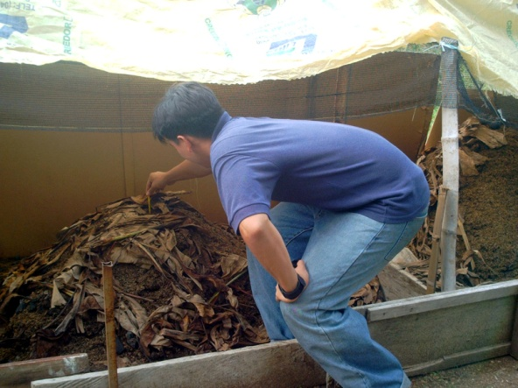 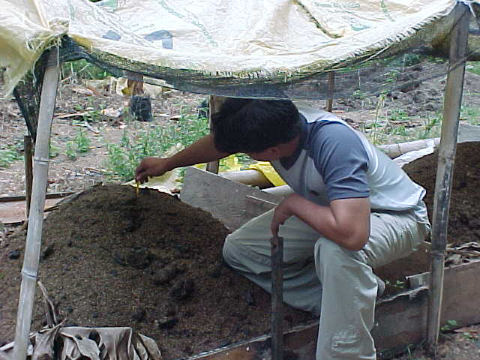

**FIGURA 3.2. TOMA DATOS DE TEMPERATURAS DEL BOKASHI**

**3.4.1.2. Humedad.**

La humedad del Bokashi se tomó con la ayuda del higrómetro, realizando además la prueba del puño para corroborar que no exista un exceso de agua en la mezcla realizada, según recomendaciones de Soto (2005), Restrepo (2001) y Suquilanda (2001).

En la Figura 3.3 se ilustra: (A) el exceso de agua que sale por entre los dedos al momento de apretar el material; (B) el aglomerado que se forma con el material humedecido luego de apretarlo. En la Figura 3.4 se aprecia el momento en que se realiza la prueba del puño a los Bokashis del presente estudio.

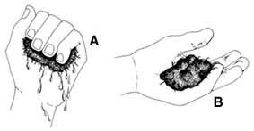 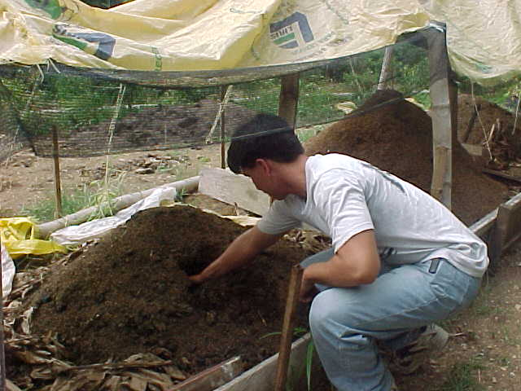

**FIGURA 3.3. PRUEBA DEL PUÑO FIGURA 3.4. PRUEBA DEL PUÑO**

**SEGÚN SOTO (2005). EN LOS TRATAMIENTOS.**

**3.4.1.3. Análisis Nutricional.**















Muestras de las cuatro formulaciones de Bokashi, del Testigo y del Testigo Alterno fueron enviadas al Laboratorio de Suelos del INIAP - BOLICHE para que se les realicen los análisis del contenido nutricional. **3.4.2. Variables Estudiadas de las Plantas.**

Las características que tenían las vitroplantas de Banano que se utilizaron en la presente investigación al momento de su llegada al cubículo fueron las siguientes: 1.3 cm. de altura, 3 hojas de color verde intenso, pseudotallos blanquecinos y curvos lo cual dificultó la medición de su altura en los primeros días, raíces escasas y oscuras. (Figuras 3.5 y 3.6).

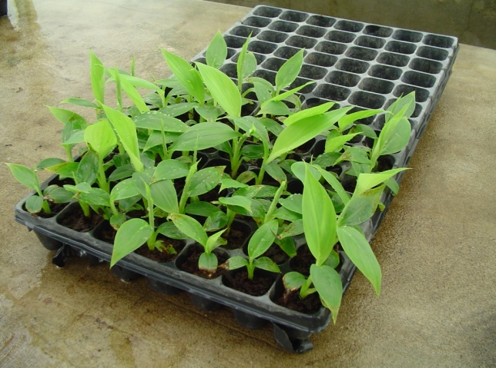 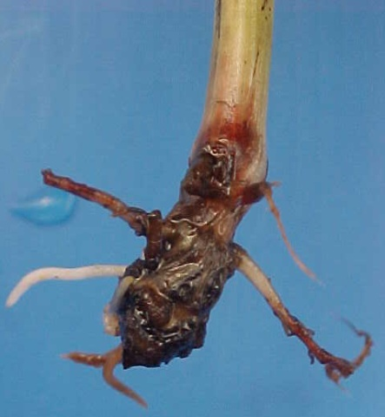

**FIGURA 3.5. APARIENCIA DE LAS FIGURA 3.6. APARIENCIA**

**VITROPLANTAS AL TRANSPLANTE. INICIAL DE LAS RAÍCES.**



**3.4.2.1. Altura de Plantas.**

A partir de la primera semana del transplante de frasco a gavetas, se empezó a tomar datos de la altura de las vitroplantas, siguiendo la recomendación hecha por Lassoudière (1978c) citado por Soto (1985), quien enseña que está dada por la distancia que existe entre el nivel del suelo y la "V" formada por las dos últimas hojas emitidas. (Figuras 3.7 y 3.8)

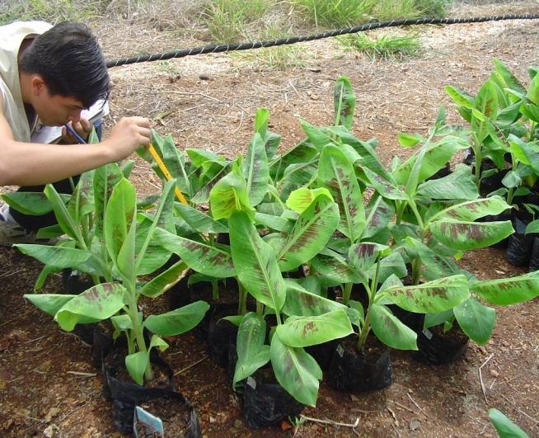 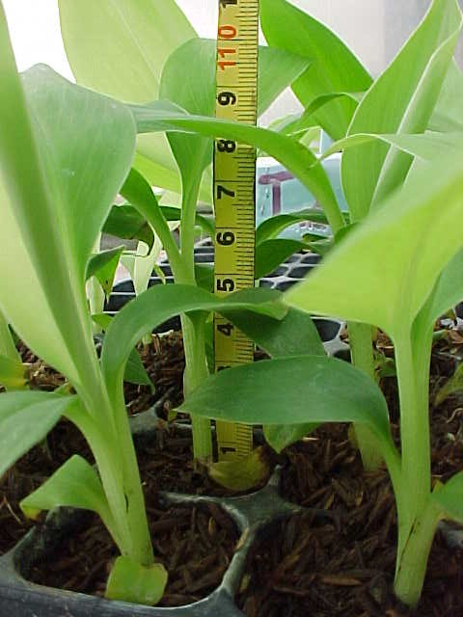

**FIGURA 3.7. TOMA DE DATOS DE FIGURA 3.8. ALTURA**

**ALTURA EN UN TRATAMIENTO. DE VITROPLANTAS.**

Para Swennen (2000), las vitroplantas de Banano mayores de 20 cm. de altura están listas para ser sembradas en su lugar definitivo en el campo.

**3.4.2.2. Número de Hojas.**

Luego de transcurrida la primera semana de transplante a gavetas, se empezaron a tomar datos del número de hojas de las vitroplantas. No se tomaron en cuenta las hojas cigarro ó bandera, ni hojas que estuvieran muy deterioradas. (Figura 3.9).

**3.4.2.3. Diámetro del Pseudotallo.**

El diámetro del pseudotallo representa el vigor y el número de hojas emitidas por la planta. En el presente estudio este dato se lo tomó siguiendo las recomendaciones de Soto (1985), quien sugiere medir la circunferencia del pseudotallo a un tercio de la altura de la planta de Banano en cualquier estado de desarrollo y para cualquier clon.

**3.4.2.4. Color de las Hojas.**

A partir de la colorimetría de tejidos vegetales sugerida en las tablas de Munsell, se compararon y tabularon los colores de las hojas de las vitroplantas en sus diversas etapas de desarrollo. (Figura 3.10).

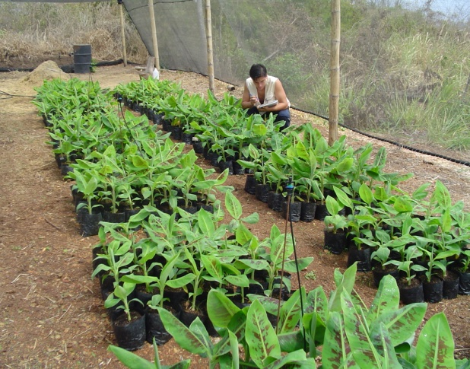 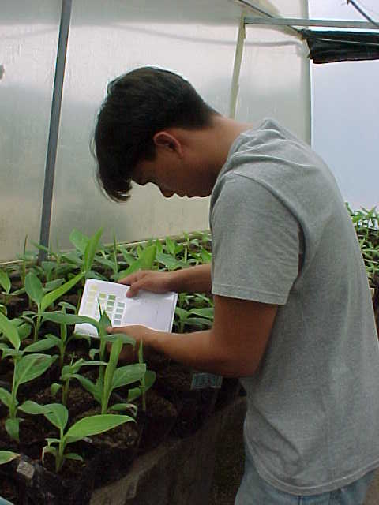

**FIGURA 3.9. TOMA DE DATOS DEL FIGURA 3.10. COLOR**

**NÚMERO DE HOJAS POR PLANTA. DE LAS HOJAS.**

**3.4.2.5. Número y Longitud de Raíces.**

Al finalizar el estudio, se tomaron muestras al azar de diferentes plantas de cada tratamiento, para obtener los datos de número y longitud de sus raíces, los cuales fueron ordenados y tabulados. Esta actividad no se la hizo a todas las plantas, debido a que éstas debían ser devueltas al finalizar el estudio a la empresa que las prestó. (Figura 3.11).

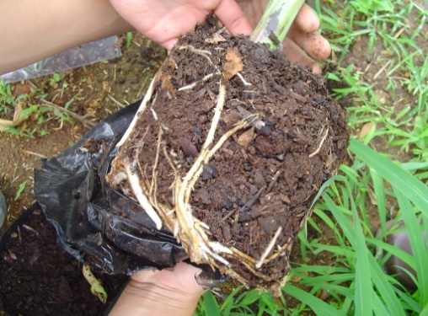 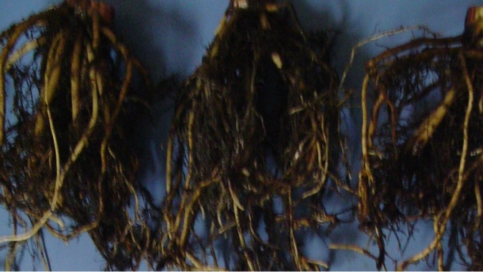

**FIGURA 3.11. TOMA DE MUESTRAS DE RAÍCES Y DETERMINACIÓN DE SU NÚMERO Y LONGITUD POR TRATAMIENTO.**

**3.5. Materiales Utilizados.**

* Tablas de Munsell de Tejidos Vegetales
* Materiales de oficina (regla milimetrada, cartulina, tijera, etc.)
* Materiales de trabajo en campo (carretilla, pala, machete, etc.)
* Tanque de plástico de 200 litros con tapa y abrazadera
* Fundas de papel y fundas plásticas negras perforadas
* Cañas, tablas, estacas, sacos, piola y agujeta
* 600 vitroplantas de Banano del grupo genómico AAA, subgrupo Cavendish, clon Cavendish Gigante, cultivar Williams.
* Materiales y Activadores usados. (Tabla 3).

**TABLA 3. MATERIALES Y ACTIVADORES USADOS.**



|  |  |  |  |  |  |  |
| --- | --- | --- | --- | --- | --- | --- |
| **ACTIVADORES** | **T0** | **T1** | **T2** | **T3** | **T4** | **T0 alterno** |
| Levadura |  | **X** | **X** | **X** | **X** |  |
| Suero de leche |  | **X** |  |  | **X** |  |
| EM |  | **X** | **X** |  | **X** |  |
| **MATERIALES** | **T0** | **T1** | **T2** | **T3** | **T4** | **T0 alterno** |
| Melaza |  | **X** | **X** | **X** | **X** |  |
| Arena | **X** |  |  |  |  |  |
| Cafetillo | **X** |  |  |  |  |  |
| cascarilla de arroz | **X** | **X** | **X** | **X** | **X** |  |
| Tierra |  | **X** |  | **X** | **X** |  |
| Carbón |  | **X** | **X** | **X** | **X** |  |
| Tierra de bosque |  | **X** | **X** |  |  |  |
| Gallinaza |  | **X** | **X** | **X** | **X** | **X** |
| Polvillo |  | **X** |  | **X** | **X** |  |
| Estiércol |  |  | **X** |  |  |  |
| Ceniza |  | **X** | **X** | **X** |  |  |
| Forraje seco |  |  |  |  |  | **X** |
| Yeso agrícola |  |  |  |  |  | **X** |
| Residuos de cosecha |  |  |  |  |  | **X** |



**3.6. Equipos Utilizados.**

* Termómetro / Higrómetro
* pHmetro / Conductímetro
* Luxómetro
* Pie de rey
* Balanza tipo Romana y Balanza de precisión
* Cámara digital y Computadora
* Fotocopiadora

**3.7. Metodología.**

**3.7.1. Elaboración del EM y Bokashis.**

* Primero fue adecuado el lugar en el cual se elaboraron las formulaciones. La confección de los Bokashis se realizó en lugares sorteados. (Figura 3.12).
* Se elaboró la infraestructura para las camas de los Bokashis colocando estacas y cañas a 3 m. de distancia en lo largo y en lo ancho, con divisiones hechas con tablas. El lecho tuvo 12 m. de largo y 3 m. de ancho. (Figura 3.13).
* Adquisición y traslado de los materiales al lugar de elaboración. En su orden se colocó el tamo de arroz, la tierra tamizada, la gallinaza y el polvillo de arroz.
* A esta mezcla se le agregó el carbón fracturado en trozos de hasta 1 cm., según recomendaciones de los autores de los Bokashis. Por último se colocaron los demás ingredientes junto con los activadores y agua hasta lograr la humedad adecuada. (Fig. 3.14).

|  |
| --- |
| T3 |
| T2 |
| T1 |
| T4 |

CASA

SOMBRA

# 1

Casa

Screening

**FIGURA 3.12. DISPOSICIÓN DE LOS TRATAMIENTOS.**

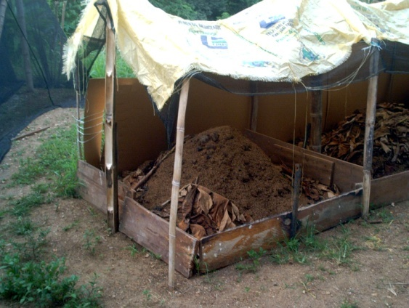 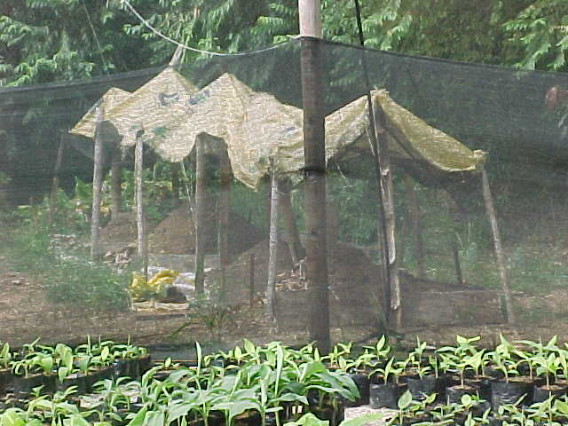

**FIGURA 3.13. LECHO TERMINADO CON LOS TRATAMIENTOS.**

* El EM fue activado según recomendaciones de Shintani (1997): 4 litros de EM y 4 litros de melaza en 200 litros de agua, en un recipiente plástico sellado por 1 semana, luego de la cual tuvo un pH de 3.47, 25.2 °C, color marrón oscuro, con olor y sabor agridulce como de chicha.
* Las diversas formulaciones fueron preparadas según las recomendaciones de sus respectivos autores.

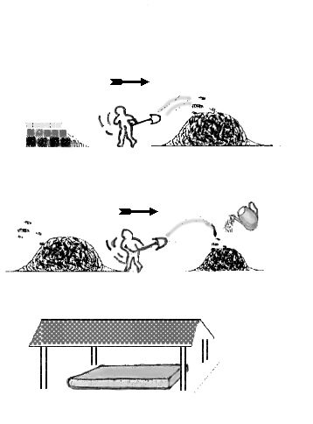

1er PASO Mezclar todos los ingredientes en seco.

AGUA

MELAZA

2do PASO Mezclar de forma homogénea todos los ingredientes

con agua y melaza.

3er PASO Poner la mezcla a fermentar bajo techo por 30 días.

**FIGURA 3.14. PASOS PARA REALIZAR UN BOKASHI DE TIPO CURTIDO SEGÚN RESTREPO (1996).**

* Los Bokashis elevaron su temperatura a partir del segundo día de elaboración. Tuvo 33 volteos (cuando se elevaba su temperatura por encima de 40 °C). La temperatura empezó a disminuir a partir del décimo día.
* La mezcla fue cubierta con hojas secas de Banano y saquillos plásticos amarrados a las estacas.
* Mientras se fermentaban los Bokashis, se tomaron 9 datos térmicos a 3 diferentes alturas (10, 20 y 30 cm.) para los cuatro tratamientos, los que nos da un total de 36 datos/día.
* Una vez transcurridos 24 días se obtuvo un Bokashi curtido (más añejado), el cual, según Restrepo (1996), tiene la ventaja de no quemar las vitroplantas de Banano, riesgo que se corre cuando se utiliza Bokashi fresco y/o fertilización química en etapas iniciales del desarrollo de las plantitas.

**3.7.2. Transplante de Frascos a Cubetas (F1).**

Se colocaron las plantitas en las cubetas tratando de no dejar cápsulas de aire. Las cubetas pasaron al cubículo # 5 de la casa screening, lugar en el cual se mantuvo controlada la temperatura a 28 °C (aunque descendió hasta 15.5 °C y subió hasta 38 °C) y la humedad al 75% (aunque descendió hasta 64% y subió hasta 80%). La intensidad de luz promedio fue de 2500 Lux, aunque descendió hasta 1370 y se registró un máximo de 3829 Lux.

**3.7.3. Transplante de Cubetas a Fundas Plásticas (F2).**

Luego de 5 semanas las vitroplantas pasaron a Fase 2 y se las transplantaron en fundas plásticas perforadas. Su sitio de ubicación fue la casa sombra # 3, en la cual las plantitas permanecieron 7 semanas más. Aquí la temperatura promedio fue de 29.6 °C (aunque descendió hasta 24.4 °C y subió hasta 39.7 °C), una humedad del 70% (aunque descendió hasta 51% y subió hasta 76%). La intensidad de luz promedio fue de 7500 Lux, aunque descendió hasta 6700 y se registró un máximo de 8500 Lux.

**3.7.4. Evaluación de los Cuatro Tratamientos.**

Según Flores (2004), los tiempos correspondientes a Fase 1 y Fase 2 son 4 y 6 semanas respectivamente para climas fríos de Verano y se reduce a 4 y 5 semanas en Invierno. Por recomendaciones de Maribona (2004), se incorporaron 2 semanas a la evaluación al tiempo recomendado, buscando obtener mayor cantidad de datos de casa sombra.

**3.7.5. Toma de Muestras para Análisis Foliar.**

Se tomaron muestras foliares de forma rectangular, de la parte central (incluida la nervadura) de la hoja 3. Las hojas fueron contadas de arriba hacia abajo y en la muestra se incluyó una sección del pecíolo de la hoja 7. Las muestras se llevaron en fundas de papel y Cajas Térmicas con hielo. Este método denominado “Método Internacional de Referencia”, es el recomendado por Prével, citado por Soto. (Figura 3.15)



**FIGURA 3.15. MÉTODO INTERNACIONAL DE REFERENCIA PARA REALIZAR ANÁLISIS FOLIAR EN BANANO, SEGÚN PRÉVEL (1974) CITADO POR SOTO (1985).**

**3.7.6. Toma de Muestras para Análisis de Materia Orgánica y Contenido Nutricional.**

Luego de concluida la toma de datos en casa sombra, se tomaron las muestras para que se determine el porcentaje de materia orgánica, conductividad eléctrica, pH y análisis nutricional (Nitrógeno, Fósforo, Potasio, Calcio, Magnesio, Hierro, Cobre, Manganeso, Zinc, Azufre y Carbono) de los tratamientos.

Las muestras se formaron tomando primeramente pequeñas submuestras representativas de cada tratamiento, las cuales fueron enviadas para los respectivos análisis al Laboratorio de Suelos de INIAP – Boliche, debiendo ser transportadas en fundas plásticas debidamente identificadas y en Cajas Térmicas con hielo.

**CAPÍTULO 4**

**4. RESULTADOS Y DISCUSIÓN**.

**4.1. Resultados.**

**4.1.1. Resultados del Bokashi.**

**4.1.1.1. Evolución de la Temperatura.**

El incremento de la temperatura comenzó al día siguiente de la confección del montículo. El Tratamiento 2 presentó un proceso termofílico tardío (a los 2 días de fermentación), aunque luego alcanzó las mayores temperaturas entre los tratamientos.

El comportamiento de la curva muestra claramente un tope en la primera semana de fermentación, seguido por un descenso paulatino desde la segunda semana, hasta que finalmente logra un equilibrio térmico entre la tercera y cuarta semana. La máxima temperatura se alcanza en el tercero y cuarto día de la primera semana de fermentación, registrando temperaturas de hasta 61°C.

El resumen de las temperaturas registradas en los cuatro tratamientos, durante las 4 semanas de evaluación se encuentra en la Figura 4.1.

**FIGURA 4.1. CURVAS DE TEMPERATURAS DE LOS BOKASHIS.**

Estas diferencias térmicas se deben principalmente a la diferente capacidad de retención de humedad y diferente contenido de materia orgánica que posee cada tratamiento.

En las Figuras 4.2 a 4.5, se observa de forma más detallada el comportamiento de la temperatura en las diferentes alturas tomadas y en el tiempo, para cada uno de los tratamientos de forma individual.



**FIGURA 4.2. COMPORTAMIENTO DE LA TEMPERATURA DEL T1.**

**FIGURA 4.3. COMPORTAMIENTO DE LA TEMPERATURA DEL T2.**

**FIGURA 4.4. COMPORTAMIENTO DE LA TEMPERATURA DEL T3.**

**FIGURA 4.5. COMPORTAMIENTO DE LA TEMPERATURA DEL T4.**

**4.1.1.2. Evolución de la Humedad.**

Las curvas de temperatura y humedad, sirvieron como referencia de lo que ocurría en los montículos de los distintos tratamientos durante su respectiva fermentación. Las curvas de humedad demostraron una relación estrecha con las curvas de temperatura.

El resumen del comportamiento de las curvas de humedad registradas en los cuatro tratamientos de Bokashi, durante las cuatro semanas de tomas de datos, se encuentra en la Figura 4.6.



**FIGURA 4.6. CURVAS DE LA EVOLUCIÓN DEL PORCENTAJE DE HUMEDAD DE LOS CUATRO TRATAMIENTOS DE BOKASHI.**

**4.1.1.3. Análisis Nutricional.**

En la Tabla 4 y Tabla 5, se muestran los resultados del análisis de las características químicas y contenido nutricional de cada una muestras enviadas al Laboratorio. Estas diferencias nutricionales se deben a los ingredientes distintos que tuvieron las formulaciones de Bokashi según los autores.

(Ver Apéndices A - H).

**TABLA 4. CARACTERÍSTICAS QUÍMICAS DE LAS FÓRMULAS.**

|  |  |  |  |  |  |  |  |  |
| --- | --- | --- | --- | --- | --- | --- | --- | --- |
| **TRATAM.** | **pH** | | **C.E.** | **M.O.** | **Humedad** | **C** | **N** | **C/N** |
| **Final** | **inicial** | **ds/m** | **(%)** | | | |  |
| T1 | 6.9 | 6.2 | 3.9 | 18 | 80 | 9.4 | 0.8 | 11.75 |
| T2 | 7.2 | 6.0 | 3.0 | 24 | 65 | 12.9 | 0.7 | 18.43 |
| T3 | 7.0 | 6.4 | 3.8 | 27 | 66 | 14.0 | 0.9 | 15.55 |
| T4 | 7.1 | 6.9 | 2.9 | 22 | 58 | 11.7 | 0.7 | 16.71 |
| TESTIGO | 6.4 | 5.8 | 1.8 | 11 | 70 | 5.8 | 0.3 | 19.33 |
| T0 Alterno | 7.4 | 6.9 | 10.0 | 31 | 90 | 16.6 | 1.4 | 11.86 |
| Adecuado | 6.1 a 9.7 | | < 5.7 | 50 a 55 | 50 a 60 |  | 0.9 a 1.4 | ≤ 20 |
| Fuente: | Ruiz (2004) | | | | | | | |

**TABLA 5. CONTENIDO NUTRICIONAL DE LAS FÓRMULAS.**



|  |  |  |  |  |  |  |  |  |  |
| --- | --- | --- | --- | --- | --- | --- | --- | --- | --- |
| **TRATAM.** | **P** | **K** | **Ca** | **Mg** | **Fe** | **Cu** | **Mn** | **Zn** | **S** |
|  | **ppm.** | | | | | | | | |
| T1 | 1314 | 5504 | 16800 | 10651 | 33600 | 142 | 721 | 184 | 123 |
| T2 | 787 | 5138 | 14256 | 7986 | 28380 | 115 | 734 | 162 | 136 |
| T3 | 1491 | 6600 | 19668 | 11154 | 28710 | 159 | 679 | 186 | 141 |
| T4 | 861 | 5148 | 15972 | 9141 | 33990 | 123 | 808 | 139 | 98 |
| TESTIGO | 65 | 1203 | 5728 | 6784 | 3136 | 34.6 | 240 | 83 | 53 |
| T0 Alterno | 1816 | 11968 | 20264 | 8704 | 1972 | 73.4 | 722 | 186 | 269 |

**4.1.2. Resultados de las Plantas.**

**4.1.2.1. Altura de Plantas.**

Gráficamente los datos presentados en las curvas de crecimiento de las vitroplantas muestran diferencias en las respuestas de crecimiento entre los cuatro tratamientos de Bokashi con el Testigo. (Figura 4.7).



**FIGURA 4.7. CURVAS DE ALTURA DE VITROPLANTAS.**

Estadísticamente el análisis efectuado mediante el uso del programa SPSS 11.0, muestra que existieron diferencias significativas al comparar los resultados de altura de plantas a las 12 semanas de evaluación. La Tabla 6 contiene los coeficientes de variación para cada uno de los Tratamientos estudiados. Los coeficientes menores de 30, denotan mucha estabilidad estadística. La formulación T3 alcanzó el mayor desarrollo, seguida por las formulaciones T4 y T1. La formulación T2 tuvo el menor desarrollo, superado inclusive por el Testigo. (Figura 4.8).

**TABLA 6. RESUMEN ESTADÍSTICO DE LA ALTURA DE PLANTA**

|  |  |  |  |  |  |  |  |  |
| --- | --- | --- | --- | --- | --- | --- | --- | --- |
| **Tratamiento** | **N.** | **E.E.** | **Ѕ.** |  | **R.\*** | **C.V.** | **F.C.** | **F.T.** |
| T 1 | 40 | 0.331 | 2.09 | 20.87 | a | 10.03 | 144.4 | 2.42 |
| T 2 | 40 | 0.044 | 0.28 | 15.22 | b | 1.83 |  |  |
| T 3 | 40 | 0.311 | 1.97 | 22.43 | c | 8.78 |  |  |
| T 4 | 39 | 0.293 | 1.83 | 20.28 | a | 9.02 |  |  |
| Testigo | 40 | 0.044 | 0.28 | 17.27 | d | 1.60 |  |  |

# 

# N. = Tamaño de la muestra

# E.E. = Error Estándar de la Media

Ѕ. = Desviación Estándar de la muestra

R. = Rangos Múltiples mediante la Prueba de Tukey HSD

* = Letras con diferente nomenclatura tienen diferencias al 5%.

C.V. = Coeficiente de Variación (Ѕ /  * 100)

F.C. = Valor de F calculado en el ANOVA

F.T. = Valor de F tabulado

En la Figura 4.8 se observan diferencias en la altura ocasionadas principalmente por factores físico-químicos como la diferente capacidad de retención de humedad, mineralización, temperatura y proporción de materia orgánica que tuvo cada tratamiento. En las Figuras 4.9 a 4.13, se muestran las frecuencias y rangos de alturas que presentó cada tratamiento.

# 

# FIGURA 4.8. ALTURA MEDIA FIGURA 4.9. FRECUENCIAS

# POR TRATAMIENTOS DE ALTURA DEL T1.

 

**FIGURA 4.10. FRECUENCIAS FIGURA 4.11. FRECUENCIAS**

**DE ALTURA DEL T2. DE ALTURA DEL T3.**

 

**FIGURA 4.12. FRECUENCIAS FIGURA 4.13. FRECUENCIAS**

**DE ALTURA DEL T4. DE ALTURA DEL TESTIGO.**

**4.1.2.2. Número de Hojas.**

En la contabilización del número de hojas en la presente investigación, nunca se tomaron en cuenta las hojas cigarro y las hojas deterioradas. Su número se mantiene casi constante desde la semana 2 hasta la 6, en la cual aumentaron considerablemente las hojas deterioradas. El daño en las hojas de tipo clorótico empezó luego de la semana 5, en la cual se realizó el transplante a Fase 2. Esto se debió al proceso de adaptación de las vitroplantas. Afortunadamente esto cambió en la semana 7, mejorando progresivamente hasta la semana 12. (Figura 4.14)



**FIGURA 4.14. NÚMERO DE HOJAS PROMEDIO POR TRATAMIENTO.**

**4.1.2.3. Diámetro del Pseudotallo (vigor).**

Los datos analizados con el SPSS 11.0, muestran que existieron diferencias estadísticas significativas entre los tratamientos en los diámetros de los pseudotallos de las vitroplantas a las 12 semanas.

La Tabla 7 contiene el tamaño de las muestras, los coeficientes de variación, el error estándar de la media, desviación estándar de la muestra, valores de F calculado y tabulado para cada uno de los Tratamientos estudiados.

**TABLA 7. RESUMEN ESTADÍSTICO DEL DIÁMETRO DEL PSEUDOTALLO DE LAS VITROPLANTAS**

|  |  |  |  |  |  |  |  |  |
| --- | --- | --- | --- | --- | --- | --- | --- | --- |
| **Tratamiento** | **N.** | **E.E.** | **Ѕ.** |  | **R.\*** | **C.V.** | **F.C.** | **F.T.** |
| T 1 | 40 | 0.274 | 1.73 | 42.85 | a | 4.04 | 135.8 | 2.42 |
| T 2 | 40 | 0.130 | 0.82 | 38.15 | b | 2.15 |  |  |
| T 3 | 40 | 0.263 | 1.66 | 44.48 | c | 3.74 |  |  |
| T 4 | 39 | 0.224 | 1.40 | 43.52 | a | 3.21 |  |  |
| Testigo | 40 | 0.182 | 1.15 | 40.42 | d | 2.84 |  |  |

# 

# N. = Tamaño de la muestra

# E.E. = Error Estándar de la Media

Ѕ. = Desviación Estándar de la muestra

R. = Rangos Múltiples mediante la Prueba de Tukey HSD

* = Letras con diferente nomenclatura tienen diferencias al 5%.

C.V. = Coeficiente de Variación (Ѕ /  * 100)

F.C. = Valor de F calculado en el ANOVA

F.T. = Valor de F tabulado

# 

La formulación T3 fue la mejor, seguida por las formulaciones T4, T1 y Testigo. La formulación T2 tuvo el menor grosor del pseudotallo (Figura 4.15).

En la Figura 4.15 se ilustra la comparación de los diámetros entre tratamientos. En las Figuras 4.16 a 4.20, se detallan las frecuencias y los rangos de los diámetros del pseudotallo que se presentaron con cada uno de los tratamientos, al finalizar el estudio.

 

# FIGURA 4.15. DIÁMETRO FIGURA 4.16. FRECUENCIAS

# MEDIO POR TRATAMIENTOS DE DIÁMETRO DEL T1.

 

**FIGURA 4.17. FRECUENCIAS FIGURA 4.18. FRECUENCIAS**

**DE DIÁMETRO DEL T2. DE DIÁMETRO DEL T3.**

 

**FIGURA 4.19. FRECUENCIAS FIGURA 4.20. FRECUENCIAS**

**DE DIÁMETRO DEL T4. DE DIÁMETRO DEL TESTIGO.**

**4.1.2.4. Color de las Hojas.**

Basados en la colorimetría de tejidos vegetales encontrada en las tablas de Munsell (2.5 GY), se determinaron los colores de las hojas con la ayuda de la Moda. (TABLA 8).

**TABLA 8. COLORES DE LAS HOJAS DE LAS VITROPLANTAS.**

|  |  |  |  |  |  |  |  |  |  |
| --- | --- | --- | --- | --- | --- | --- | --- | --- | --- |
| **FASE 1** | | | | | **FASE 2** | | | | |
| **T1** | **T2** | **T3** | **T4** | **TESTIGO** | **T1** | **T2** | **T3** | **T4** | **TESTIGO** |
| 6/6 | 6/6 | 6/8 | 5/8 | 5/8 | 5/8 | 6/1 | 5/6 | 6/8 | 5/8 |

**4.1.2.5. Número y Longitud de Raíces.**

Al finalizar el estudio, se tomaron muestras al azar del sistema radicular de cada tratamiento para tomar datos de cantidad, longitud, peso total y características de las raíces. (TABLA 9).

**TABLA 9. CARACTERÍSTICAS DEL SISTEMA RADICULAR DE LAS VITROPLANTAS SELECIONADAS**

|  |  |  |  |  |
| --- | --- | --- | --- | --- |
| **Tratamiento** | **Cantidad** | **Longitud** | **Peso Total** | **Características de las** |
| **de raíces** | **(cm.)** | **(g.)** | **raíces estudiadas** |
| T1 | 17 | 406.0 | 71.18 | Alargadas y delgadas |
| T2 | 13 | 191.3 | 37.94 | Muy pocas y dañadas |
| T3 | 26 | 446.4 | 92.73 | Cortas y muy espesas |
| T4 | 20 | 411.1 | 70.59 | Muy espesas |
| TESTIGO | 19 | 378.1 | 72.39 | Cortas y muy espesas |

**4.1.3. Costos del Experimento y de Producción.**

El costo de cada uno de los tratamientos confeccionados en el presente estudio, están detallados en las TABLAS 10 a 13.

**TABLA 10. COSTOS DE LOS INGREDIENTES DEL BOKASHI T1**

|  |  |  |  |  |
| --- | --- | --- | --- | --- |
| **Materiales**  **utilizados** | **Cantidad usada** | **Presentación**  **comercial** | **Costo Unitario** | **Costo Total** |
| Gallinaza | 90 kilos | 45 kilos | $ 0.3 | $ 0.6 |
| Tamo de arroz | 90 kilos | 45 kilos | $ 0.2 | $ 0.4 |
| Tierra | 90 kilos | - | - | - |
| Tierra de bosque | 4.5 kilos | - | - | - |
| Carbón | 45 kilos | 90 kilos | $ 9.0 | $ 4.5 |
| Ceniza o cal | 4.5 kilos | 45 kilos | $ 3.0 | $ 0.3 |
| Melaza | 3 litros | 1 litro | $ 1.0 | $ 3.0 |
| Levadura | 100 g. | 175 gramos | $ 0.9 | $ 0.5 |
| Polvillo | 4.5 kilos | 90 kilos | $ 4.0 | $ 0.2 |
| EM | 1 litro | 1 galón | $ 20.0 | $ 0.1 |
| Suero de leche | 2 litros | 1 litro | $ 0.3 | $ 0.6 |
| Té de estiércol | 50 litros | 1 litro | $ 0.1 | $ 5.0 |
| **TOTAL** |  |  |  | **$15.2** |

**TABLA 11. COSTOS DE LOS INGREDIENTES DEL BOKASHI T2**

|  |  |  |  |  |
| --- | --- | --- | --- | --- |
| **Materiales**  **utilizados** | **Cantidad usada** | **Presentación**  **comercial** | **Costo Unitario** | **Costo Total** |
| Gallinaza | 1000 kilos | 45 kilos | $ 0.3 | $ 6.7 |
| Tamo de arroz | 1000 kilos | 45 kilos | $ 0.2 | $ 4.4 |
| Tierra de bosque | 1000 kilos | - | - | - |
| Carbón | 250 kilos | 90 kilos | $ 9.0 | $ 25.0 |
| Estiércol | 50 kilos | 50 kilos | $ 0.3 | $ 0.3 |
| Ceniza o cal | 15 kilos | 45 kilos | $ 3.0 | $ 1.0 |
| Melaza | 16 litros | 1 litro | $ 1.0 | $ 16.0 |
| EM | 13 litros | 1 galón | $ 20.0 | $1.3 |
| Té de estiércol | 50 litros | 1 litro | $ 0.1 | $ 5.0 |
| **TOTAL** |  |  |  | **$59.7** |

**TABLA 12. COSTOS DE LOS INGREDIENTES DEL BOKASHI T3**

|  |  |  |  |  |
| --- | --- | --- | --- | --- |
| **Materiales**  **utilizados** | **Cantidad usada** | **Presentación**  **comercial** | **Costo Unitario** | **Costo Total** |
| Gallinaza | 900 kilos | 45 kilos | $ 0.3 | $ 6.0 |
| Tamo de arroz | 900 kilos | 45 kilos | $ 0.2 | $ 4.0 |
| Tierra | 900 kilos | - | - | - |
| Carbón | 273 kilos | 90 kilos | $ 9.0 | $ 27.3 |
| Ceniza o cal | 45 kilos | 45 kilos | $ 3.0 | $ 3.0 |
| Melaza | 4 litros | 1 litro | $ 1.0 | $ 4.0 |
| Levadura | 900 gramos | 175 gramos | $ 0.9 | $ 4.6 |
| Polvillo | 45 kilos | 90 kilos | $ 4.0 | $ 2.0 |
| Té de estiércol | 50 litros | 1 litro | $ 0.1 | $ 5.0 |
| **TOTAL** |  |  |  | **$55.9** |

Un saco de fertilizante químico cuesta $26.3; 7 sacos de abono orgánico T1 cuestan $15.2; 80 sacos del T2 cuestan $59.7; 68 sacos del T3 cuestan $55.9 y 65 sacos del T4 cuestan $47. Todos los valores incluyen el costo del té de estiércol con el cual fueron potenciados.

El costo de un saco de fertilizante químico nos alcanzaría para confeccionar 12 sacos de abono T1, 35 sacos de abono T2, 32 sacos de abono T3 y 37 sacos de abono T4.

**TABLA 13. COSTOS DE LOS INGREDIENTES DEL BOKASHI T4**

|  |  |  |  |  |
| --- | --- | --- | --- | --- |
| **Materiales**  **utilizados** | **Cantidad usada** | **Presentación**  **comercial** | **Costo Unitario** | **Costo Total** |
| Gallinaza | 900 kilos | 45 kilos | $ 0.3 | $ 6.0 |
| Tamo de arroz | 900 kilos | 45 kilos | $ 0.2 | $ 4.0 |
| Tierra | 900 kilos | - | - | - |
| Carbón | 182 kilos | 90 kilos | $ 9.0 | $ 18.2 |
| Melaza | 6 litros | 1 litro | $ 1.0 | $ 6.0 |
| Levadura | 1000 gramos | 175 gramos | $ 0.9 | $ 5.1 |
| Polvillo | 45 kilos | 90 kilos | $ 4.0 | $ 2.0 |
| EM | 1 litro | 1 galón | $ 20.0 | $ 0.1 |
| Suero de leche | 2 litros | 1 litro | $ 0.3 | $ 0.6 |
| Té de estiércol | 50 litros | 1 litro | $ 0.1 | $ 5.0 |
| **TOTAL** |  |  |  | **$47.0** |

En cuanto a los costos del tratamiento Testigo, los cuales incluyen los costos por fertilización y aplicación de productos químicos, están detallados en la Tabla 14. Dicha tabla también indica que 42 sacos del sustrato Testigo cuestan $40.86, es decir $0.97 por saco.

**TABLA 14. COSTOS DE LOS INGREDIENTES DEL TESTIGO**

|  |  |  |  |  |
| --- | --- | --- | --- | --- |
| **Materiales**  **utilizados** | **Cantidad usada** | **Presentación**  **comercial** | **Costo Unitario** | **Costo Total** |
| Arena | 600 Kg. | 50 Kg. | $ 1.2 | $ 14.4 |
| cascarilla de arroz | 800 Kg. | 45 kilos | $ 0.2 | $ 3.5 |
| cafetillo | 600 Kg. | 50 Kg. | $ 0.6 | $ 7.2 |
| Vitafol | 140 g. | 2 Kg. | $ 1.5 | $ 0.11 |
| Muriato de potasio | 195 g. | 50 Kg. | $ 12.7 | $ 0.05 |
| úrea | 320 g. | 50 Kg. | $ 12.4 | $ 0.08 |
| Stimufol | 660 g. | 1 Kg. | $ 5.9 | $ 3.86 |
| Nitrato de potasio | 1575 g. | 50 Kg. | $ 26.3 | $ 0.83 |
| Nitrato de amonio | 2440 g. | 50 Kg. | $ 15.9 | $ 0.78 |
| Oxicloruro de cobre | 90 g. | 500 g. | $ 4.4 | $ 0.79 |
| Librel BMX | 80 g. | 500 g. | $ 4.3 | $ 0.68 |
| Mancozeb | 150 g. | 1 Kg. | $ 3.4 | $ 0.51 |
| Ergostin | 135 cc. | 1 litro | $ 39.0 | $ 5.27 |
| Diazinon | 192 cc. | 250 cc. | $ 3.3 | $ 2.50 |
| Quelato de Hierro | 80 cc. | 2 litros | $ 2.6 | $ 0.10 |
| Ecuafix | 80 cc. | 1 litro | $ 2.5 | $ 0.20 |
| **TOTAL** |  |  |  | **$40.86** |

**4.1.4. Resumen de los Resultados de los Tratamientos.**

El resumen con los resultados de los tratamientos evaluados, lo encontramos en la TABLA 15. Esta tabla realiza una comparación más completa pero informal, ya que se utilizaron escalas arbitrarias sugeridas por Lalama (2004), y determina el mejor tratamiento a partir de sus características individuales (color de las hojas, diámetro del pseudotallo, altura de planta, número de hojas y apariencia del sistema radicular), junto con los costos de producción por saco.

**TABLA 15. Resumen de los Resultados**



|  |  |  |  |  |  |  |  |  |
| --- | --- | --- | --- | --- | --- | --- | --- | --- |
| **TRAT.** | **C.H.** | **D.P.** | **A.P.** | **A.S.R.** | **N.H.** | **Valor Final** | | **Costo** |
|  | **Escala\*** | | | | | **Valor** | **\*** | **Saco** |
| **T1** | MB | B | B | B | B | 3 | B | $2.20 |
| **T2** | M | M | M | M | N | 1.2 | M - B | $0.75 |
| **T3** | MB | MB | MB | MB | MB | 4 | MB | $0.82 |
| **T4** | MB | B | B | MB | B | 3.2 | B - MB | $0.72 |
| **T0** | MB | B | B | MB | B | 3.4 | B - MB | $0.97 |
| * escala arbitraria utilizada por el autor en la presente investigación | | | | | | | | |
| 1  (M) | verde | muy | baja | escasa | escasa | Malo | | 1  (M) |
| amarillo | fino |
| 2  (N) | verde | normal | normal | normal | normal | Normal | | 2  (N) |
| claro |
| 3  (B) | verde | bueno | buena | buena | bueno | Bueno | | 3  (B) |
|
| 4  (MB) | verde | grueso | alta | óptimo | muy | muy bueno | | 4 (MB) |
| oscuro | bueno |

C.H. = color de las hojas

D.P. = diámetro del pseudotallo

A.P. = altura de planta

A.S.R. = apariencia del sistema radicular

N.H. = número de hojas

* = Escala arbitraria según Lalama (2004)

**4.2. Discusión.**

Es mucha la importancia pero poca la difusión que reciben los abonos orgánicos dentro de la nutrición natural de plantas a nivel de pequeños y medianos productores de Banano Orgánico.

Para el presente estudio no se encontró bibliografía acerca de la estandarización de los procesos del Bokashi en cuanto a la forma y tamaño adecuado del montón. Gutiérrez (2004), en su artículo busca estandarizar los parámetros de producción de Bokashis.

Por el contrario, aunque es numerosa la bibliografía encontrada en cuanto al tamaño de las partículas y temperatura inicial, no hay un acuerdo entre los autores. Por ejemplo, los autores de los Bokashis confeccionados en el presente trabajo, recomiendan que el tamaño de las partículas de carbón a utilizarse sean menores de 1 cm., sin precisar exactamente un dato, pero sugerencias de Ortega (2004), dicen que el carbón debe ser molido hasta partículas más pequeñas de 3 mm., razón por la cual este factor pudo haber tenido algún efecto sobre los resultados. Soto (2005) y Restrepo (1996) concuerdan al mencionar que la temperatura que debe alcanzar el Bokashi es de 55 °C, pero existe bibliografía, que indica temperaturas de activación del Bokashi de tan sólo 35 °C a 40 °C.

Sangster (2000), Soto (1985) y Arias y Valverde (1987), citados por López y Espinosa (1995) coinciden al considerar al cultivo de tejidos *“in Vitro”* como una forma segura de obtener semillas de Banano libres de bacterias, hongos patógenos y demás organismos fitoparásitos. Esto, difiere con lo mencionado por Mialh (2002), quien indica por el contrario que el cultivo in Vitro no elimina agentes infecciosos como bacterias sistémicas y virus presentes en el material inicial.

**CAPÍTULO 5**

**5. CONCLUSIONES Y RECOMENDACIONES.**

**5.1. Conclusiones.**

Sobre la base de los resultados proponemos algunas conclusiones que nos permitirán continuar con el desarrollo de futuros trabajos:

1. Estadísticamente se observaron diferencias significativas en los sustratos estudiados. Debe asumirse que estas diferencias son para las condiciones y materiales disponibles en el Campus Prosperina de la ESPOL.
2. La Formulación T3 de Bokashi de tipo curtido demostró ser la más apta para el endurecimiento de vitroplantas de Banano en Fase 1 y 2, ya que superó al testigo utilizado en cuanto a crecimiento de planta, diámetro del pseudotallo y mejor precio.
3. El estudio de la curva de crecimiento de las vitroplantas de Banano endurecidas con Bokashi, demostró ser similar que con el tipo de producción química, aunque de hecho sería poco factible un tipo de producción masiva de vitroplantas orgánicas por el gran trabajo que esto demandaría como acopio de materiales, volteo y control de la humedad de cubetas y fundas.
4. Los Bokashis no quemaron las raíces de las vitroplantas, por el contrario fueron un estimulante que las hizo crecer más sanas que con el tratamiento químico.

1. Los estudios nutricionales que se llevaron a cabo para cada uno de los Bokashis al finalizar el estudio, demostraron un déficit en los niveles de Nitrógeno, pero fueron suficientes para sacar adelante a las plantas en Fase 1 y 2.
2. Para los cultivos perennes como Banano, el Bokashi parece perfecto como suministro de elementos minerales cuando la planta es pequeña (F1 y F2).
3. La mortalidad de plantas en el presente estudio apenas alcanzó el 2.3%, lo cual para diferentes especies vegetales se considera bueno.

1. De los resultados del análisis químico de los tratamientos, se desprende que las relaciones de C/N fueron ideales, es decir que estuvieron por debajo de 20, inclusive el testigo.
2. La Figura 4.7 demuestra que el crecimiento de las plantas fue más rápido a partir de la semana 9. Según Ruiz (2004), esta observación nos permitiría llegar a la conclusión de que fueron los días en los cuales se realizó el proceso de mineralización.
3. Con los Bokashis se evitaría la necesidad de conseguir ingentes cantidades de arena de río como ingrediente del sustrato Testigo, lo cual reduciría los daños ocasionados en el ecosistema de donde proviene dicho material.

**5.2. Recomendaciones.**

1. Se recomienda que se continúen los estudios orgánicos en la ESPOL, especialmente en lo relacionado con las curvas de crecimiento de vitroplantas de Banano usando diferentes sustratos, compost y fertilizaciones combinadas (químicos + orgánicos), como alternativa a la fertilización tradicional.
2. Basados en los resultados, se recomienda empezar la fermentación del Bokashi con una humedad de alrededor del 70% para que con el tiempo esta llegue a cerca del 40% y se disminuyan las volatilizaciones del Nitrógeno, tan apetecido al final pero que en muchos casos no es suficiente.
3. Basados en los resultados, se recomienda que las temperaturas se manejen por debajo de los 60°C, ambiente en el que crecen muchos organismos útiles.
4. El autor coincide con Peck y Soltanpour (1990) citados por Gutiérrez (2004) y recomienda correlacionar de forma simultánea los resultados obtenidos en ensayos en el invernadero entre los síntomas del cultivo, apariencia de la planta y análisis del sustrato.
5. Se recomienda comparar los resultados de la presente investigación en otras localidades donde haya producción de vitroplantas, para corroborar el Bokashi más apto para vitroplantas de Banano con una respuesta Orgánica deseable.
6. Se recomienda mejorar los métodos de elaboración del Bokashi, mediante la utilización de Bokashi curtido para ser incorporado en vez de tierra de bosque como fuente de inóculo microbiano, evitando así, daños en ecosistemas boscosos.
7. Aunque el EM plantea competencia a los microorganismos patogénicos presentes en el material de origen, se recomienda usar microorganismos nativos, a no ser que la calidad del ecosistema esté en peligro.
8. Se recomienda que la explotación agrícola siga desarrollando una “Ética Agrícola”, esto es, hacer que la Ciencia y las Técnicas de producción agrícola no enfermen ni dañen a los trabajadores en el mismo lugar donde fueron a buscar su sustento.
9. El autor de ésta investigación se suma al criterio de otros autores que recomiendan utilizar el Bokashi en el Trópico como una herramienta orgánica con dos propósitos: (a) como inóculo de microorganismos benéficos al suelo y (b) como fuente de nutrición de suministro lento y continuo para los cultivos.
10. A pesar que las plantas de Banano Williams pueden desarrollarse bien con un Bokashi de buenas características, se recomienda que su nutrición sea complementada con otras fuentes alimenticias para acortar el tiempo de entrega al campo.
11. Para las condiciones similares a la ESPOL, recomiendo el uso de la Formulación T3 de la presente investigación, la cual es sugerida por Rodríguez y Paniagua (1994) citados por Restrepo (1996).